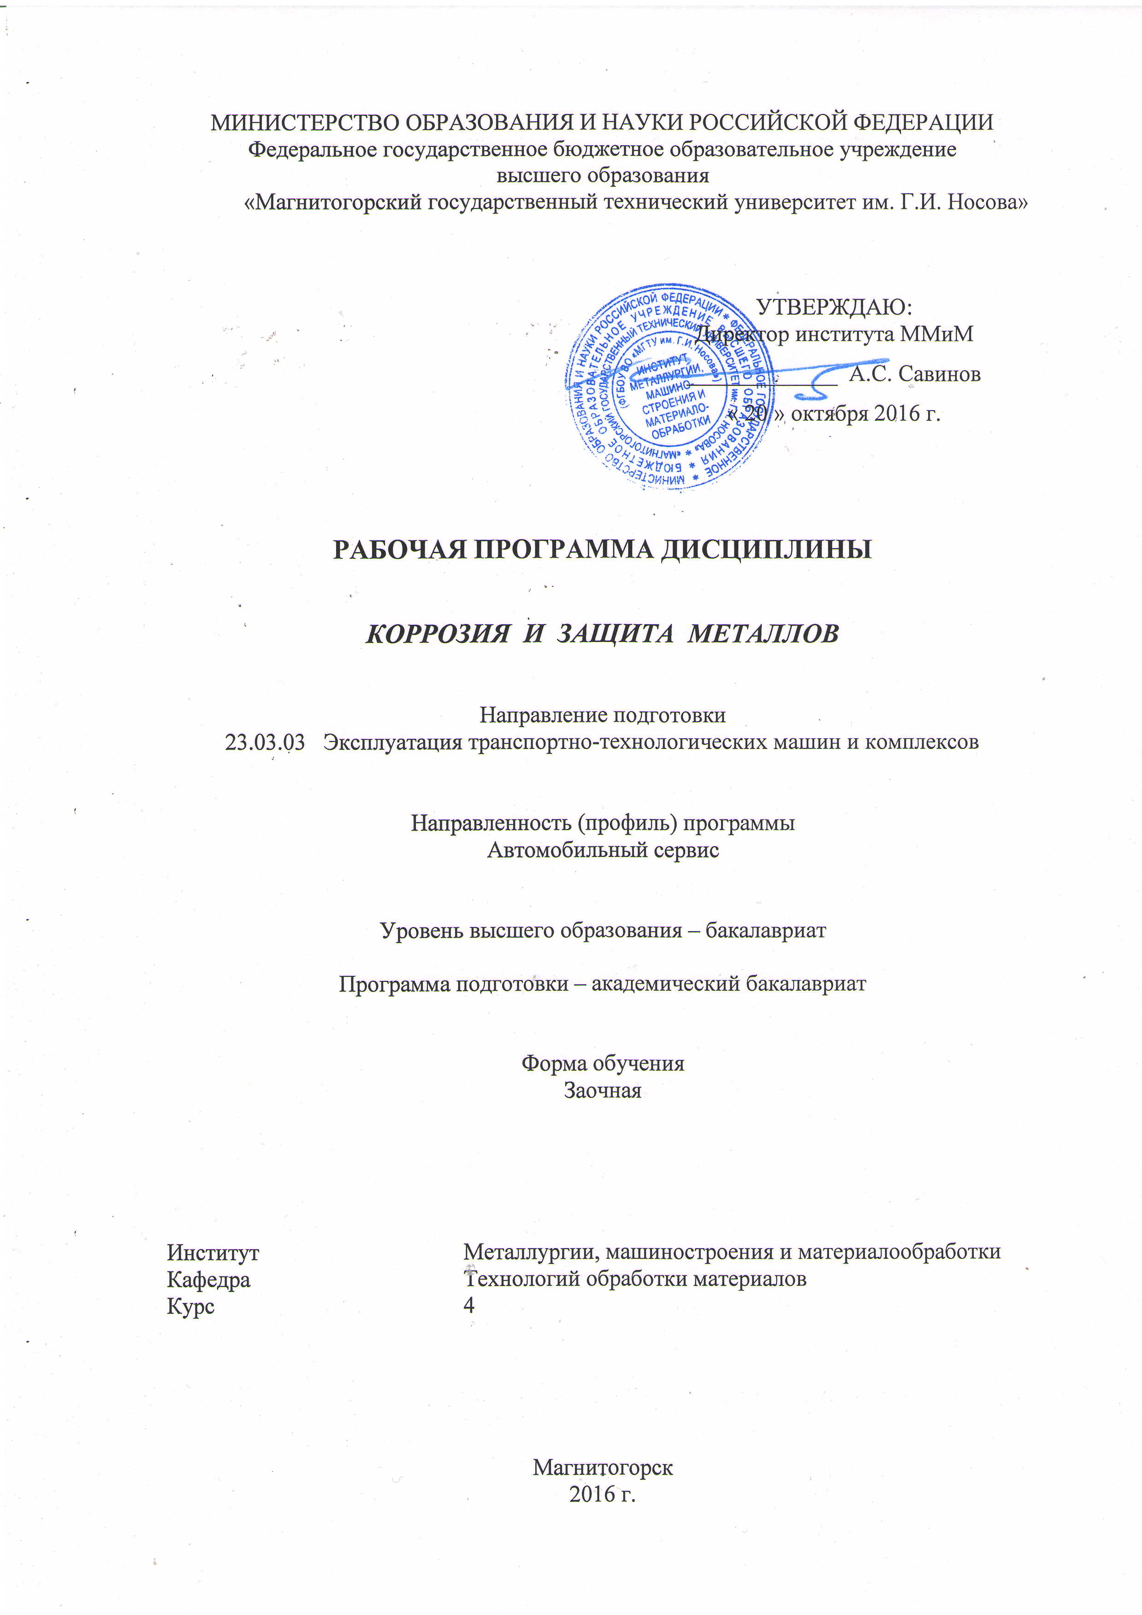
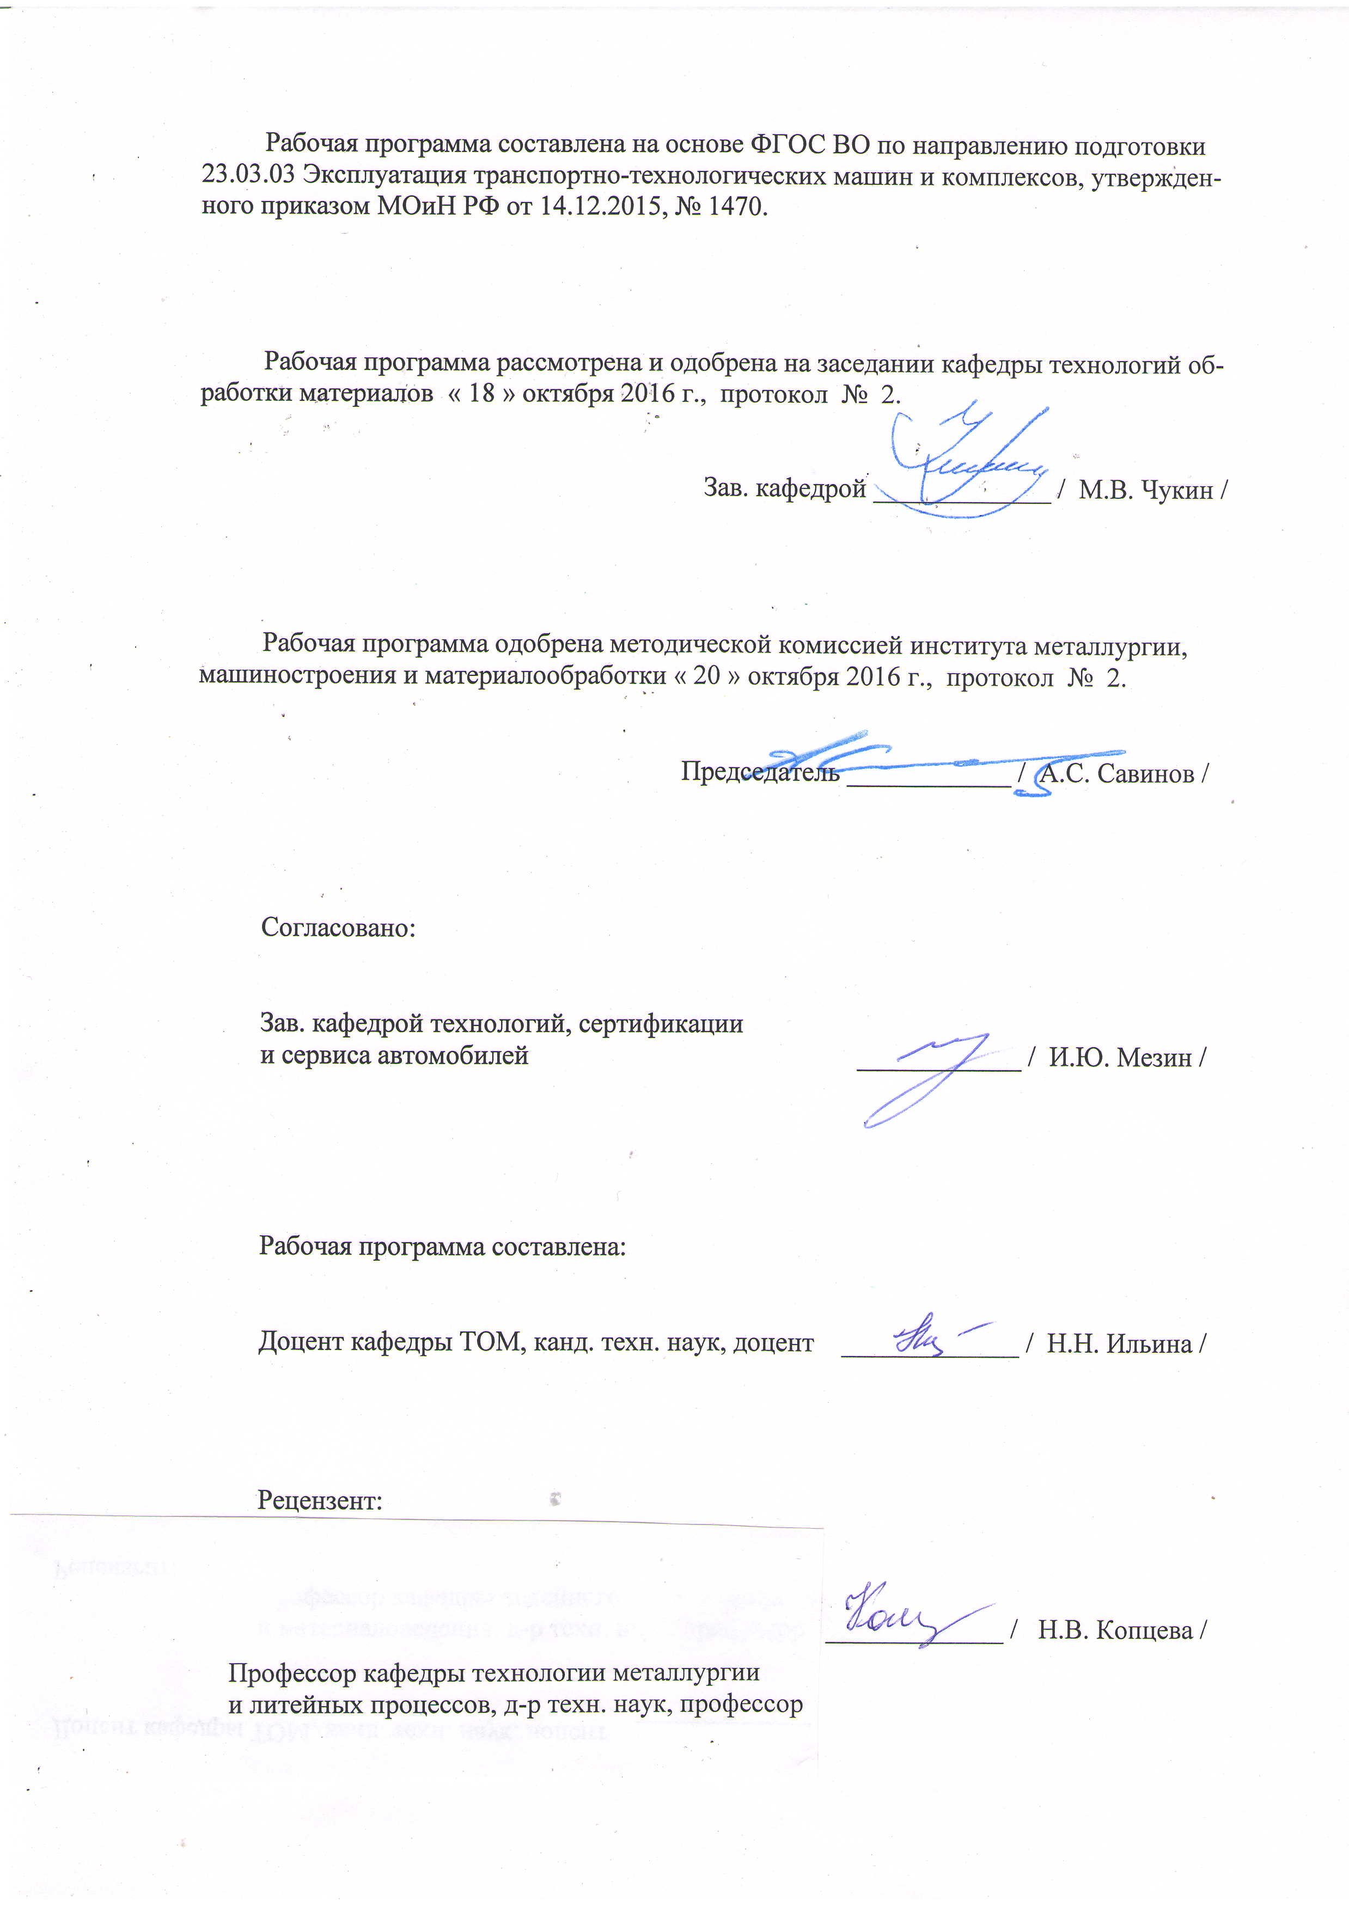

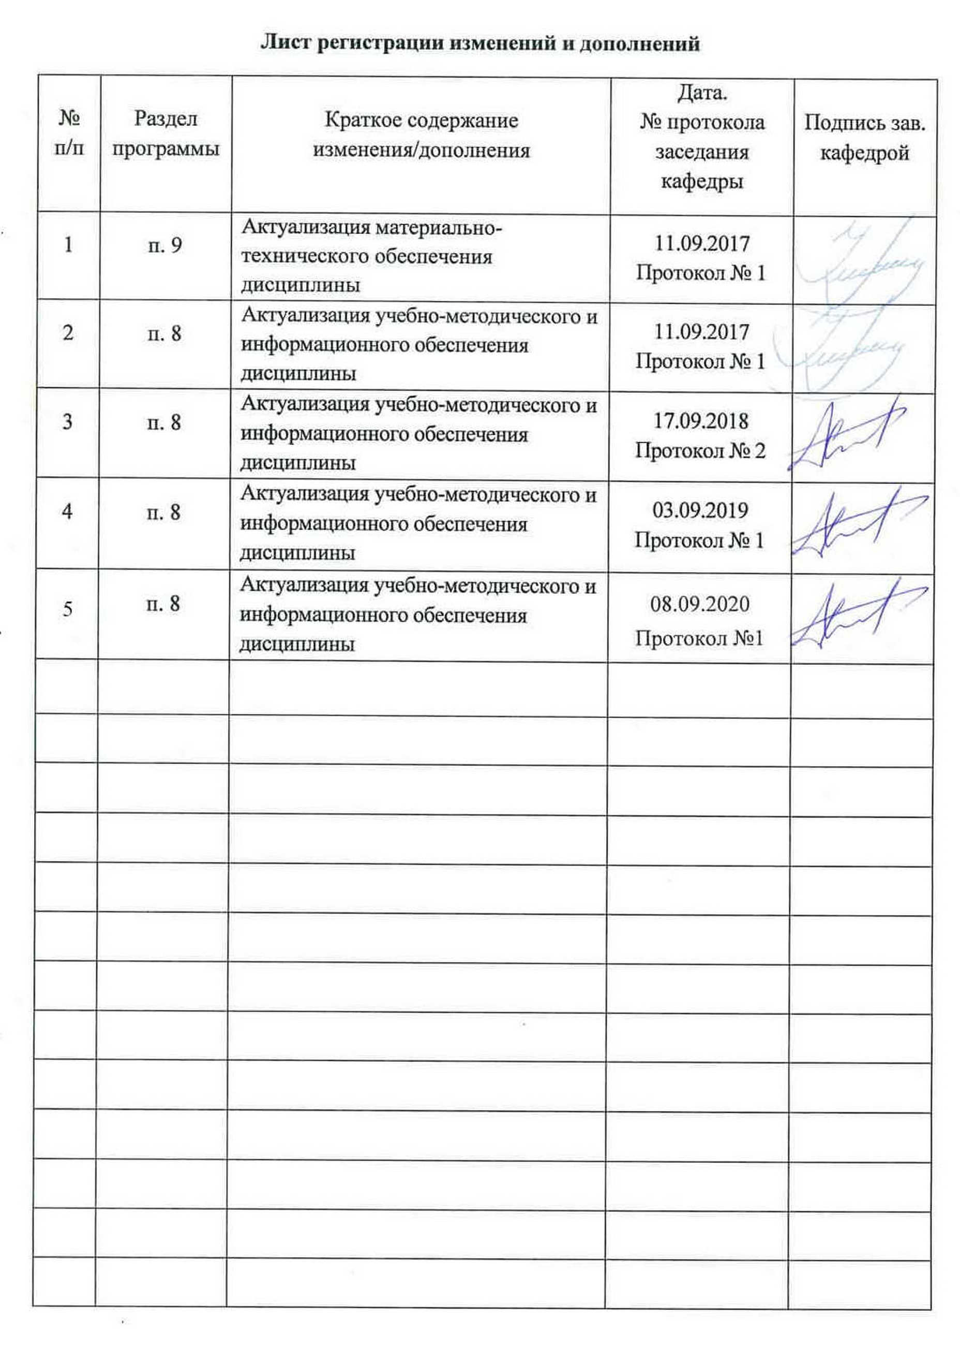

1 Цели освоения дисциплины (модуля)
Целями освоения дисциплины «Коррозия и защита металлов» являются: развитие у студентов личностных качеств, а также формирование общепрофессиональной и профессиональной компетенций в соответствии с требованиями ФГОС ВО по направлению подготовки 23.03.03 Эксплуатация транспортно-технологических машин и комплексов.

2 Место дисциплины (модуля) в структуре образовательной программы
подготовки бакалавра
Дисциплина «Коррозия и защита металлов» входит в вариативную часть блока 1 образовательной программы.
Для изучения дисциплины необходимы знания (умения, владения), сформированные в результате изучения следующих дисциплин:
- химия;
- физика;
- материалы в отрасли;
- эксплуатационные материалы.
Знания (умения, владения), полученные при изучении данной дисциплины будут необходимы им при дальнейшем изучении следующих дисциплин: техническое обслуживание и текущий ремонт кузовов автомобилей, а также при дальнейшей подготовке к государственной итоговой аттестации (защита ВКР).

3 Компетенции обучающегося, формируемые в результате освоения
дисциплины (модуля) и планируемые результаты обучения
В результате освоения дисциплины «Коррозия и защита металлов» обучающийся должен обладать следующими компетенциями:

Структурный  элемент  компетенции | Планируемые результаты обучения
ОПК-2: владением научными основами технологических процессов в области эксплуатации транспортно-технологических машин и комплексов
Знать | - классификацию, основные определения и понятия защиты металлов от коррозии;  - основные меры и способы защиты металлов от коррозии
Уметь | - выбирать материал и меры его защиты, исходя из условий его эксплуатации и комплекса предъявляемых требований;  - прогнозировать коррозионные разрушения и выбирать эффективные методы защиты металлоизделий и технологического оборудования от коррозии
Владеть | практическими навыками использования фундаментальных общеинженерных знаний при изучении основных закономерностей процесса коррозии, а также проектировании технологических процессов и режимов изготовления металлоизделий, в том числе металлоизделий с защитными покрытиями
ПК-12: владением знаниями направлений полезного использования природных ресурсов, энергии и материалов при эксплуатации, ремонте и сервисном обслуживании транспортных и транспортно-технологических машин и оборудования различного назначения, их агрегатов, систем и элементов
Знать | основные методы исследований, используемые при защите металлов от коррозии
Уметь | выбирать методы испытаний; анализировать и обрабатывать результаты исследований и измерений
Владеть | практическими навыками проведения коррозионных испытаний и применения методов защиты металлов от коррозии

4 Структура и содержание дисциплины (модуля)
Общая трудоемкость дисциплины составляет 3 зачетные единицы 108 акад. часов, в том числе:
– контактная работа – 15 акад. часов:
– аудиторная – 14 акад. часов;
– внеаудиторная – 1 акад. час;
– самостоятельная работа – 89,1 акад. часов;
– подготовка к зачету – 3,9 акад. часа.

Раздел/ тема  дисциплины | Курс | Аудиторная  контактная работа  (в акад. часах) |  |  | Самостоятельная работа (в акад. часах) | Вид самостоятельной  работы | Форма текущего контроля успеваемости и  промежуточной аттестации | Код и структурный  элемент  компетенции
Раздел/ тема  дисциплины | Курс | лекции | лаборат.  занятия | практич. занятия
1. Процессы коррозии. Общие сведения. Классификация процессов коррозии Виды коррозионных потерь. | 4 | 0,5 | --- | --- | 15 | Изучение конспектов лекций, научной и учебно-методической литературы | Контрольная работа | ОПК-2-зув  ПК-12-зув
2. Термодинамика и кинетика процессов коррозии | 4 | 1 | --- | --- | 15 | Изучение конспектов лекций, научной и учебно-методической литературы | Контрольная работа | ОПК-2-зув  ПК-12-зув
3. Химическая коррозия металлов | 4 | 0,5 | 2 | ---- | 10 | Изучение теоретического материала, подготовка и оформление результатов лабораторной работы № 1 | Защита лабораторной работы № 1 | ОПК-2-зув  ПК-12-зув
4. Электрохимическая коррозия металлов | 4 | 1 | 2 | --- | 10 | Изучение теоретического материала, подготовка и оформление результатов лабораторной работы № 2 | Защита лабораторной работы № 2 | ОПК-2-зув  ПК-12-зув
5. Особенности и закономерности основных процессов коррозии металлов и сплавов. | 4 | 1 | --- | --- | 10 | Изучение конспектов лекций, научной и учебно-методической литературы | Контрольная работа | ОПК-2-зув  ПК-12-зув
6. Основные подходы к защите металлов и сплавов от коррозии | 4 | 1 | 2/2И | --- | 10 | Изучение теоретического материала, подготовка и оформление результатов лабораторной работы № 3 | Защита лабораторной работы № 3 | ОПК-2-зув  ПК-12-зув
7. Особенности основных способов защиты металлов и сплавов от коррозии. | 4 | 1 | 2/2И |  | 19,1 | Изучение теоретического материала, подготовка и оформление результатов лабораторной работы № 4 | Защита лабораторной работы № 4 | ОПК-2-зув  ПК-12-зув
Итого по дисциплине | 4 | 6 | 8/4И | --- | 89,1 |  | Зачет | ОПК-2-зув  ПК-12-зув

5 Образовательные и информационные технологии

С целью реализации компетентностного подхода, а также формирования и развития профессиональных навыков обучающихся реализуются следующие средства, способы и организационные мероприятия:
- изучение теоретического материала дисциплины на лекциях с использованием компьютерных технологий;
- самостоятельное изучение теоретического материала дисциплины с использованием методических разработок, специальной учебной и научной литературы;
- формирование и развитие профессиональных навыков обучающихся на лабораторных занятиях.
В изложении лекционного материала и при проведении обучающихся на лабораторных занятий предполагается переход от репродуктивных методов обучения к частично-поисковым и исследовательским методам, развивающим логическое, теоретическое мышление, умение аргументировать и отстаивать собственное понимание вопроса. С этой целью возможно использование методов эвристических вопросов и брэйнсторминга (мозговой атаки).
При проведении лабораторных занятий предполагается использование технологии взаимообучения.
Самостоятельная работа студентов должна быть направлена на закрепление теоретического материала, изложенного преподавателем, на проработку тем, отведенных на самостоятельное изучение, на подготовку к лабораторным занятиям, подготовку к итоговой аттестации.
В ходе занятий предполагается использование комплекса инновационных методов активного обучения студентов, включающего в себя:
- создание проблемных ситуаций с показательным решением проблемы преподавателем;
- самостоятельную поисковую деятельность в решении учебных проблем, направляемую преподавателем;
- самостоятельное решение проблем студентами под контролем преподавателя.
Реализация инновационных методов обучения возможна с использованием следующих приемов:
- инструктаж студентов по составлению таблиц, схем, графиков с проведением последующего их анализа;
- применение рекомендаций по составлению тезисов и конспектов по прочитанному материалу;
- раскрытие преподавателем причин и характера неудач, встречающихся при решении проблем;
- демонстрация альтернативных подходов к решению конкретной проблемы;
- анализ полученных результатов и отыскание границ их применимости;
- использование заданий для самостоятельной работы с избыточными данными.

6 Учебно-методическое обеспечение самостоятельной работы обучающихся
Лабораторные занятия:
Лабораторная работа № 1 «Газовая коррозия стали».
Лабораторная работа № 2 «Оксидирование стали».
Лабораторная работа № 3 «Фосфатирование стали».
Лабораторная работа № 4 «Гальваническое цинкование стали».

Контрольная работа:
1. Газовая коррозия стали.
2. Атмосферная коррозия.
3. Почвенная коррозия.
4. Биологическая коррозия.
5. Коррозия блуждающими токами.
6. Химическая коррозия.
7. Электрохимическая коррозия.
8. Избирательная коррозия.
9. Местная (язвенная, точечная, нитевидная, ножевая) коррозия.
10. Радиохимическая коррозия.
11. Газовая коррозия металлов и сплавов. Коррозия металлов при взаимодействии с хлором и его соединениями.
12. Газовая коррозия металлов и сплавов. Коррозия металлов под действием продуктов сгорания топлива.
13. Коррозия под воздействием механических напряжений.
- Создание коррозионностойких сталей.
- Металличиские анодные защитные покрытия.
- Металличиские катодные защитные покрытия.
- Неметалличиские неорганические защитные покрытия.
- Неметалличиские органические защитные покрытия.
- Электрохимическая защита от коррозии. Принципы защиты. Катодная и анодная защиты.
- Ингибиторы коррозии.
- Консервация металлоизделий.
- Защита металлов от коррозии. Оксидирование стали.
- Защита металлов от коррозии. Фосфатирование стали.

Общая структура контрольной работы
1. Титульный лист.
2. Содержание.
3. Введение (формулируется суть исследуемой проблемы, обосновывается выбор темы, определяются ее значимость и актуальность, указываются цель и задачи работы).
4. Основная часть.
5. Заключение (заключение о целесообразности (или невозможности) и перспективах практического применения (при каких условиях) способа в металлургии).
6. Список используемых источников.

7 Оценочные средства для проведения промежуточной аттестации

а) Планируемые результаты обучения и оценочные средства для проведения промежуточной аттестации:

Структурный элемент  компетенции | Планируемые результаты обучения | Оценочные средства
ОПК-2: владением научными основами технологических процессов в области эксплуатации транспортно-технологических машин и комплексов
Знать | - классификацию, основные определения и понятия защиты металлов от коррозии;  - основные меры и способы защиты металлов от коррозии | Перечень теоретических вопросов к зачету:  - Определение терминов «коррозия металлов», «коррозионная среда».  - Прямые и косвенные потери от коррозии.  - Скорость коррозии.  - Коррозионная стойкость металлов и сплавов.  - Внутренние и внешние факторы коррозии.  - Показатели коррозии.  - По каким признакам классифицируют процессы коррозии.  - Как классифицируются методы защиты металлов от коррозии.  - Какие существуют методы воздействия на металл для защиты от коррозии.  - Какие существуют методы воздействия на среду и условия эксплуатации для защиты от коррозии.  - Какие существуют комбинированные методы защиты от коррозии.  - В чем заключается механизм процесса химической коррозии.  - Что такое газовая коррозия.  - Каков механизм процесса газовой коррозии  - Внутренние и внешние факторы газовой коррозии.  - Каков механизм и стадии окисления железа и железоуглеродистых сплавов при газовой коррозии.  - Какой состав, строение и свойства окалины в зависимости от температуры нагрева.  - Какие существуют методы защиты металлов от газовой коррозии.  - Какие существуют методы воздействия на металл для защиты от газовой коррозии.  - Какие существуют методы воздействия на газовую среду для защиты металла от газовой коррозии  - Каковы причины и условия возникновения электрохимической коррозии.  - Что такое электродные потенциалы металлов в электролитах.  - Какие реакции протекают при электрохимической коррозии.  - Кинематика анодного процесса при электрохимической коррозии.  - Кинематика катодного процесса при электрохимической коррозии.  - Какие внутренние факторы электрохимической коррозии металлов.  - Какие внешние факторы электрохимической коррозии металлов.  - Как происходит процесс окисления железа и его сплавов по механизму электрохимической коррозии.  - Что называется атмосферной коррозией.  - Какие существуют виды атмосферной коррозии.  - Каков механизм атмосферной коррозии.  - Факторы, влияющие на скорость атмосферной коррозии.  - Что называется подземной коррозией.  - Какие существуют виды подземной коррозии.  - Каков механизм подземной коррозии.  - Какие существуют способы защиты от подземной коррозии.  - Каков механизм коррозии в водных средах.  - Как классифицируется коррозия в водных средах.  - Каков механизм коррозии в электролитах, в растворах кислот, в растворах щелочей, в растворах солей.  - Каков механизм коррозии в органических средах: электропроводящих и неэлектропроводящих.  - Что называется локальной коррозией, и как она классифицируется.  - Каковы особенности и механизм процесса локальной коррозии.  - Как классифицируются все методы защиты металлов от коррозии на стадии проектирования, строительства и эксплуатации цехов и оборудования.  - Какие существуют методы воздействия на металл при защите металлов от коррозии.  - Как классифицируются защитные покрытия неорганической и органической природы при защите металлов от коррозии.  - В чем заключается сущность катодной защиты при электрохимической защите металлов от коррозии.  - В чем заключается сущность анодной защиты при электрохимической защите металлов от коррозии.  - Где находит применение протекторная защита при электрохимической защите металлов от коррозии  - Какие существуют методы воздействия на коррозионную среду при защите металлов от коррозии.  - Какие вещества называются ингибиторами коррозии и как они классифицируются.  - Какие существуют методы нанесения металлических защитных покрытий при защите металлов от коррозии.  - Как подготовить поверхность металла для получения качественного защитного покрытия.  - Как осуществляется процесс получения защитного металлического покрытия электролитическим методом.  - Какие существуют неорганические покрытия при защите металлов от коррозии, способы защиты.  - Какие существуют органические покрытия при защите металлов от коррозии, способы защиты.  - Что понимают под консервацией металлоизделий при защите от коррозии. Какие существуют средства консервации
Уметь | - выбирать материал и меры его защиты, исходя из условий его эксплуатации и комплекса предъявляемых требований;  - прогнозировать коррозионные разрушения и выбирать эффективные методы защиты металлоизделий и технологического оборудования от коррозии | Практические задания:  Предложить меры защиты металлоконструкций и металлических изделий от:  - атмосферной коррозии;  - подземной коррозии;  - коррозии в водных средах;  - коррозии в электролитах;  - коррозии в растворах кислот;  - коррозии в растворах щелочей;  - коррозии в растворах солей и т.п.
Владеть | практическими навыками использования фундаментальных общеинженерных знаний при изучении основных закономерностей процесса коррозии, а также проектировании технологических процессов и режимов изготовления металлоизделий, в том числе металлоизделий с защитными покрытиями | Задания на решение задач из профессиональной области, комплексные задания:  Перечислить основные технологические операции при:  - электролитическом цинковании;  - фосфатировании;  - оксидировании и т.п.
ПК-12: владением знаниями направлений полезного использования природных ресурсов, энергии и материалов при эксплуатации, ремонте и сервисном обслуживании транспортных и транспортно-технологических машин и оборудования различного назначения, их агрегатов, систем и элементов
Знать | основные методы исследований, используемые при защите металлов от коррозии | Перечень теоретических вопросов к зачету:  Методы исследований коррозионных процессов:  - лабораторные;  - эксплуатационные;  - внелабораторные
Уметь | выбирать методы испытаний; анализировать и обрабатывать результаты исследований и измерений | Практические задания:  Описать методы определения показателей коррозии:  - массовый;  - глубинный;  - объемный;  - механический и т.п.
Владеть | практическими навыками проведения коррозионных испытаний и применения методов защиты металлов от коррозии | Задания на решение задач из профессиональной области, комплексные задания:  Продемонстрировать навыки в о определении коррозионной усталости, межкристаллитной коррозии, коррозии при трении, жаростойкости и т.п.

б) Порядок проведения промежуточной аттестации, показатели и критерии оценивания:

Промежуточная аттестация по дисциплине «Коррозия и защита металлов» включает теоретические вопросы, позволяющие оценить уровень усвоения обучающимися знаний, и практические задания, выявляющие степень сформированности умений и владений, проводится в форме зачета.
Зачет по данной дисциплине проводится в виде собеседования в рамках теоретических вопросов, выносимых на зачет и/или решения практических заданий.

Показатели и критерии оценивания зачета:
на оценку «зачтено» студент должен показать высокий уровень знания материала по дисциплине не только на уровне воспроизведения и объяснения информации, но и продемонстрировать интеллектуальные навыки решения проблем, нахождения уникальных ответов, вынесения критических суждений; продемонстрировать знание и понимание законов дисциплины, умение оперировать этими знаниями в профессиональной деятельности;
на оценку «не зачтено» студент не может показать знания на уровне воспроизведения и объяснения информации по дисциплине, не может показать интеллектуальные навыки решения простых задач, умение критически оценивать свои личностные качества, намечать пути и выбирать средства развития достоинств и устранения недостатков.

8 Учебно-методическое и информационное обеспечение дисциплины (модуля)

а) Основная литература:

- Пустов, Ю.А. Коррозия и защита металлов : учебное пособие / Ю.А. Пустов, А.Г. Ракоч, В.А. Баутин. — Москва : МИСИС, 2011. — 153 с. — Текст : электронный // Электронно-библиотечная система «Лань» : [сайт]. - URL: https://e.lanbook.com/reader/book/117231/#1 (дата обращения: 25.09.2020). — Режим доступа: для авториз. пользователей.
б) Дополнительная литература:
1. Коррозия и защита материалов: Учебное пособие / Неверов А.С., Родченко Д.А., Цырлин М.И. - Москва :Форум, НИЦ ИНФРА-М, 2015. - 224 с.: 60x90 1/16. - (Высшее образование) ISBN 978-5-91134-733-8 - Текст : электронный. - URL: https://new.znanium.com/read?id=221277 (дата обращения: 25.09.2020)
- Коррозия металлов и средства защиты от коррозии : учеб. пособие / Н.М. Хохлачёва, Е.В. Ряховская, Т.Г. Романова. — Москва : ИНФРА-М, 2020. — 118 с. — (Высшее образование: Бакалавриат). — www.dx.doi.org/10.12737/18589. - Текст : электронный. - URL: https://new.znanium.com/read?id=344510 (дата обращения: 25.09.2020)

в) Методические указания:
- Газовая коррозия стали: метод. указ. к лабораторной работе по дисциплинам «Защита металлов от коррозии», «Коррозия и защита металлов» / В.Г. Мустафина – Магнитогорск: ГОУ ВПО «МГТУ», 2010. – 9 с.
- Гальваническое цинкование стали: метод. указ. к лабораторной работе по дисциплинам «Защита металлов от коррозии», «Коррозия и защита металлов» / В.Г. Мустафина, Ф.Т. Мустафин. – Магнитогорск: ГОУ ВПО «МГТУ», 2010. – 11 с.
- Оксидирование стали: Метод. указ. / Мустафина В.Г. – Магнитогорск: МГТУ, 2012. – 7 с.
- Фосфатирование стали: Метод. указ. / Мустафина В.Г. – Магнитогорск: МГТУ, 2012. – 6 с.

г) Программное обеспечение и Интернет-ресурсы:

Наименование ПО | № договора | Срок действия лицензии
MS Windows 7 | Д-1227 от 08.10.2018  Д-757-17 от 27.06.2017  Д-593-16 от 20.05.2016 | 11.10.2021  27.07.2018  20.05.2017
MS Office 2007 | № 135 от 17.09.2007 | Бессрочно
FAR Manager | Свободно  распространяемое | Бессрочно
7Zip | свободно  распространяемое | бессрочно

- Национальная информационно-аналитическая система –Российский индекс научного цитирования (РИНЦ). – URL: https://elibrary.ru/project_risc.asp.
- Поисковая система Академия Google (Google Scholar). – URL: https://scholar.google.ru/.
- Информационная система – Единое окно доступа к информационным ресурсам. – URL: http://window.edu.ru/.
- Федеральное государственное бюджетное учреждение «Федеральный институт промышленной собственности». – URL: http://wwwl.fips.ru/.
- Российский электронный наножурнал. – URL: http://www.nanojournal.ru/ -
- Библиотека открытых ресурсов Интернет. - URL: http://www.iqlib.ru/;
- Российская Государственная библиотека. - URL:http://www.rsl.ru/;
- Российская национальная библиотека. - URL: http://www.nlr.ru/;
- Государственная публичная научно-техническая библиотека России. - URL: http://www.gpntb.ru/;
- Public.Ru - публичная интернет-библиотека. - URL: http://www.public.ru/;
- Vbooks.ru - библиотека онлайн. - URL: http://www.vbooks.ru/;
- Lib.students.ru - Студенческая библиотека lib.students.ru URL: http://www.lib.students.ru;
- Научная библиотека Санкт-Петербургского Государственного Университета. - URL: http://www.lib.pu.ru/;
- Букинист (Поисковая система "Букинист" предназначена для поиска книг и других электронных текстов, имеющихся в свободном доступе в Интернет). - URL: http://bukinist.agava.ru/;
- Библиотека Российского Государственного Гуманитарного университета URL: http://liber.rsuh.ru/;
- Библиотека ЮНЕСКО. - URL: http://www.unesco.org/new/ru/unesco/;
- Поиск книг Google. - URL: http://books.google.com/.

9 Материально-техническое обеспечение дисциплины

Тип и название аудитории | Оснащение аудитории
Учебная аудитория для проведения занятий лекционного типа | Технические средства обучения, служащие для представления учебной информации большой аудитории: мультимедийные средства хранения, передачи и представления учебной информации. Специализированная мебель
Учебная аудитория для проведения лабораторных занятий.  Лаборатория коррозии | Лабораторное оборудование:  1. Мерительный инструмент.  2. Печи термические.  3. Установки фосфатирования металлов.  4. Установки оксидирования металлов.  5. Установки для гальванического цинкования.  6. Весы аналитические электронные.  7. Аналитические механические весы.  Специализированная мебель
Учебная аудитория для групповых и индивидуальных консультаций, текущего контроля и промежуточной аттестации | Компьютерная техника с пакетом MS Office, с подключением к сети «Интернет» и с доступом в электронную информационно-образовательную среду университета. Специализированная мебель
Помещение для самостоятельной работы | Компьютерная техника с пакетом MS Office, с подключением к сети «Интернет» и с доступом в электронную информационно-образовательную среду университета. Специализированная мебель
Помещение для хранения и профилактического обслуживания учебного оборудования | Специализированная мебель: стеллажи для хранения учебного оборудования.  Инструменты для ремонта учебного оборудования.  Шкафы для хранения учебно-методической документации и материалов

